1.AFİŞ
- BİR İYİLİK YAP,SİGARAYI BIRAK
Geleceğimiz olan çocuklarımıza, yarınlarında sağlıklı bir yaşam devam ettirmeleri adına velilerimizden ve çevremizdeki insanları sigarayı bırakmaları için duyarlı olamaya davet ettik.

“BİR İYİLİK YAP, SİGARAYI BIRAK” sloganı ile bu kampanyayı başlattık.

Çocuklarımıza da sigaranın zararlarını ve içmeseler bile sigara dumanının çevresindeki insanları dahi etkilediğini anlattık.
- Sigara içen kişiler kendilerine zarar verdikleri gibi çevrelerinde bulunan kişilere de zarar verir.
- Zekâ geriliği ile anne karnındaki bebek zarar görür.
- İçilen her sigara sizi kansere bir adım daha yaklaştırır. Sigara içenlerde akciğerlerin doğal savunma sistemi bozulur ve bu da enfeksiyon kapma riskini artırır.
- Yemek borusu ve mide de ülser, kanama ve kanser oluşumu artar. Pankreas kanseri riski fazlalaşır. Sigara içen erkeklerin içmeyenlere oranla daha fazla mesane kanserine yakalandıkları görülmektedir.
- Sigara içenlerin ellerinde ve parmaklarında sararmalar ve tırnaklarında kırılmalar görülmektedir.
- Sigara kol ve bacak damarlarında çeşitli hastalıklara neden olur. Özellikle, damarlardaki tıkanıklık nedeniyle ancak organların kesilmesiyle tedavi edilebilen(Burger) hastalığı oluşur.
- Ağız kokusu, diş ve diş eti hastalıkları, diş kaybı ve tat alma duyusunda bozulmalar görülür.
- Koku alma duygusu azalır.

Bu konuyla ilgili afişler ve broşürler hazırladık. Afişimizi İlçe Milli Eğitim Müdürlüğüne astık. Broşürlerimizi esnaflarımızın camlarına yapıştırdık. Özellikle kahvehanelere asmayı unutmadık.

AFİŞİMİZİN YAPIM AŞAMASI
Kesme Çalışması
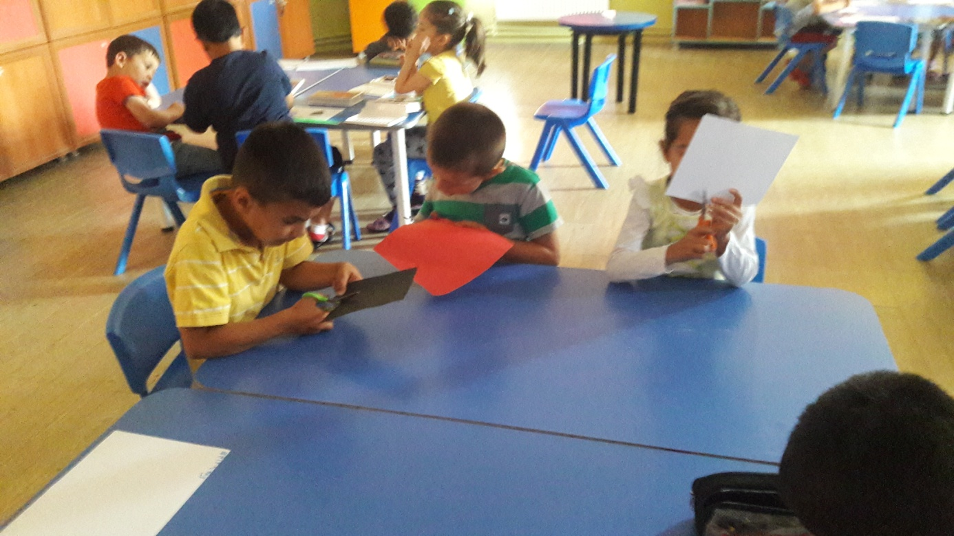

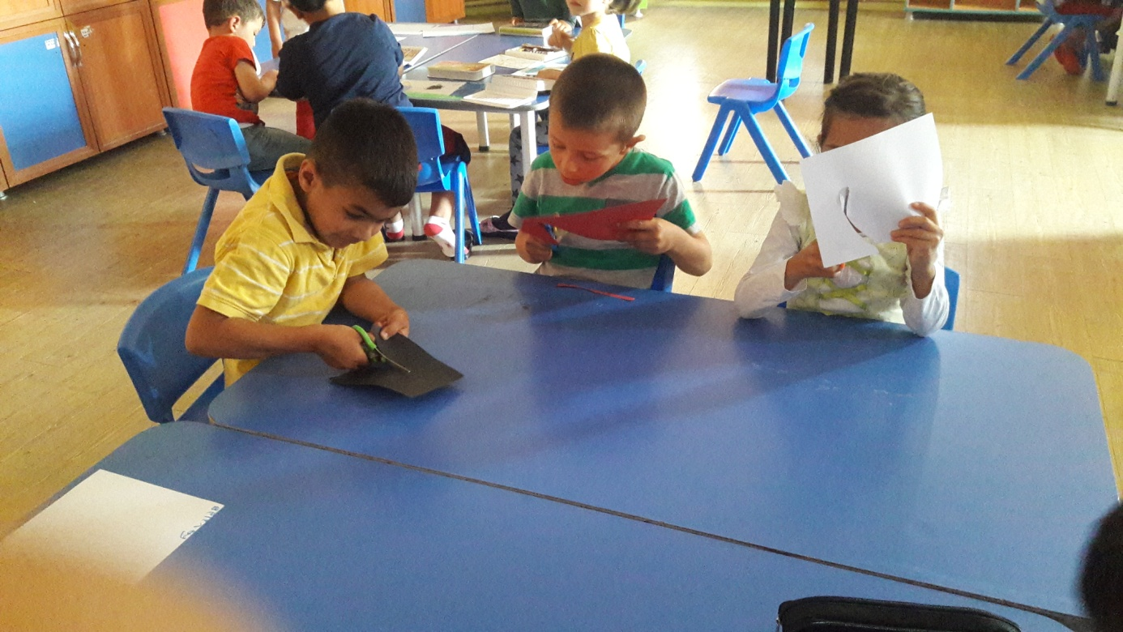

Harfleri Boyarken
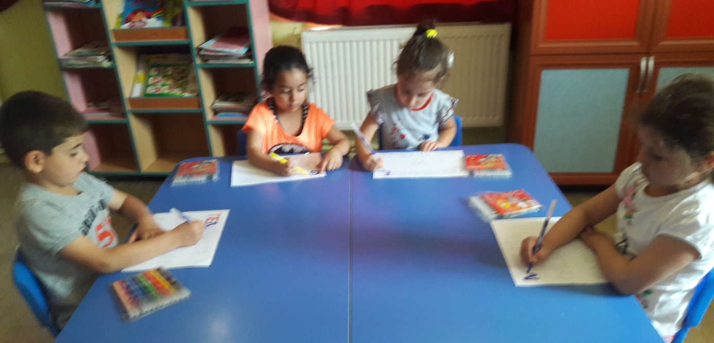
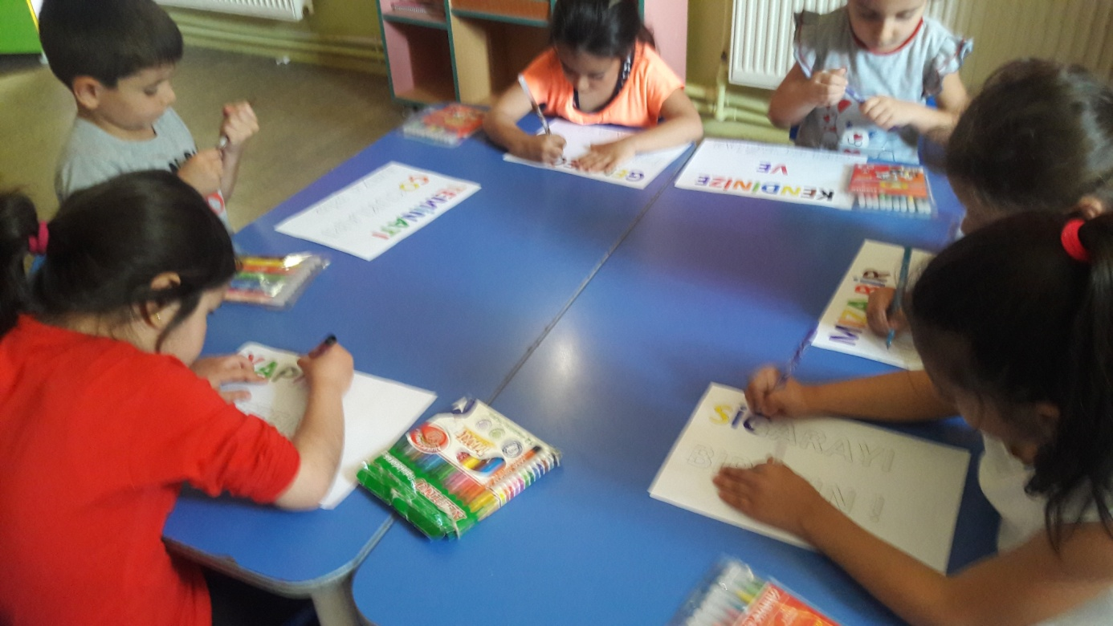

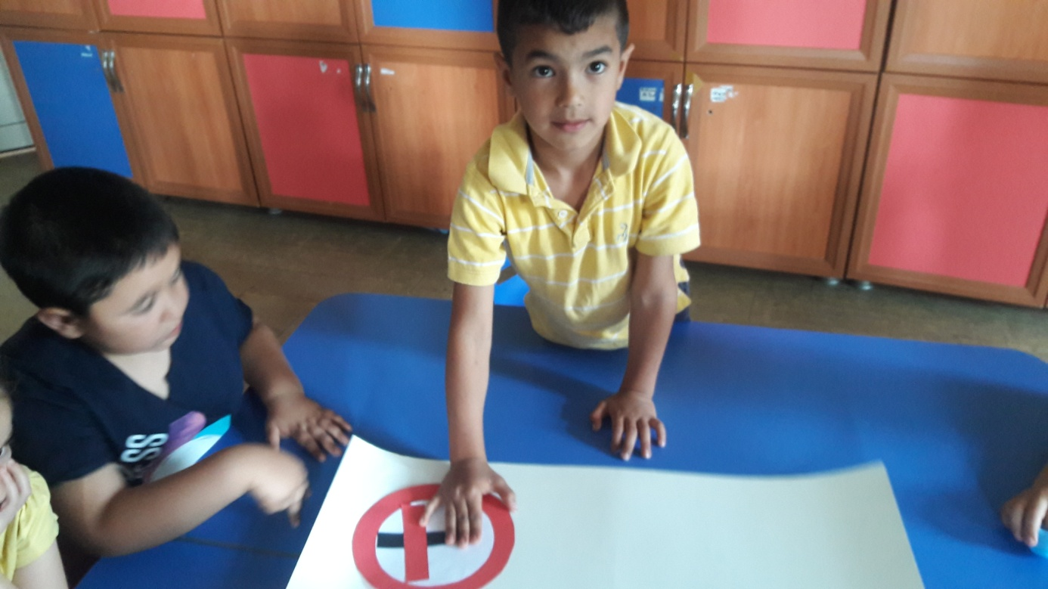

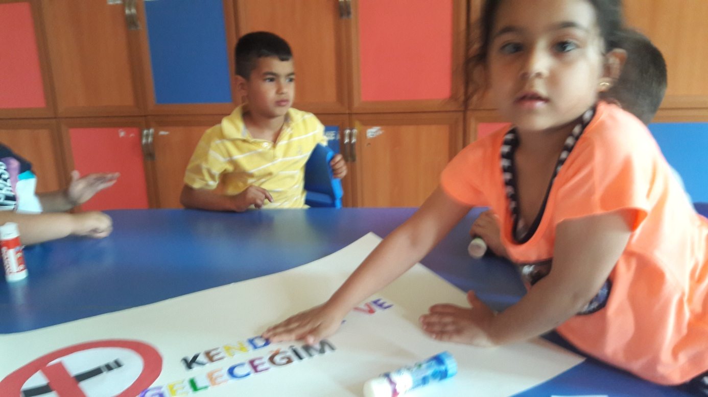

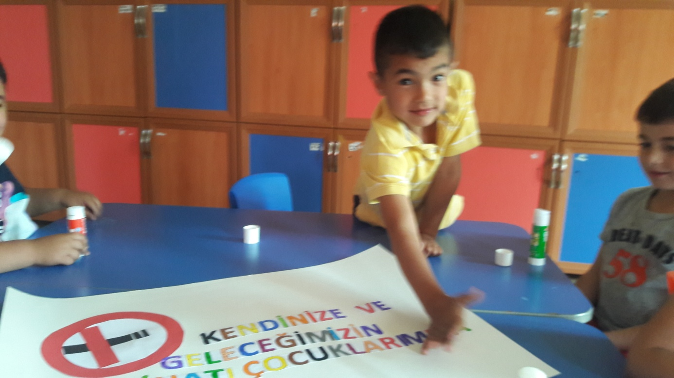
Bitmiş hali
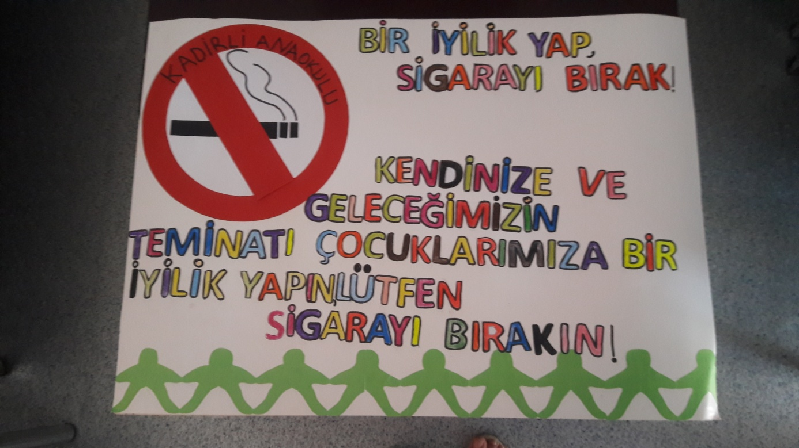

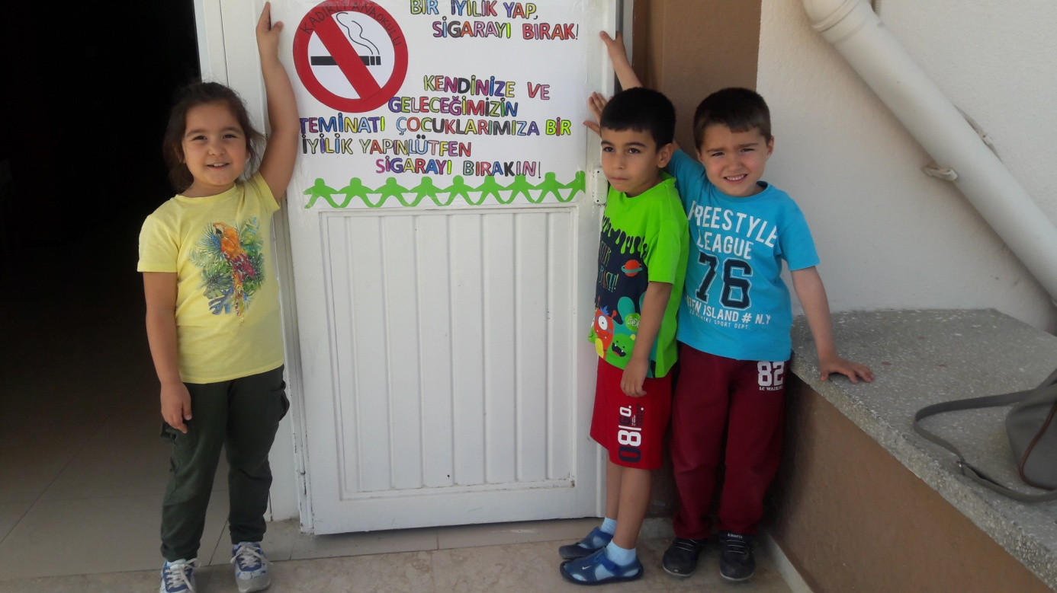
Afişimizi asarken

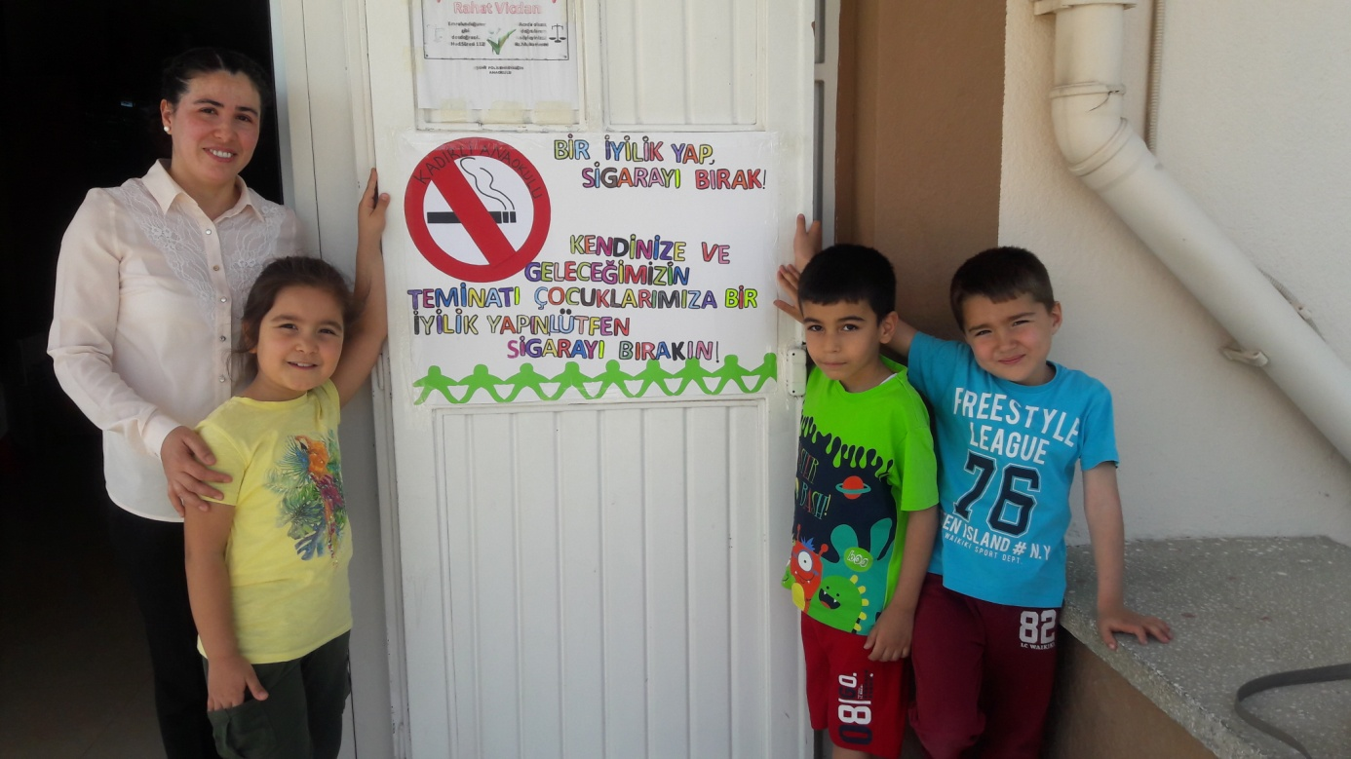
Bu afişi İlçe Milli Eğitim Müdürlüğünün girişine astık.

2. PANKART
Çevremizdeki insanlara yardım etmenin insanlara iyi ve güzel yanlarını olduğunu güzel bir sözle hatırlatalım istedik. Bu sözle insanların yardımda bulunmalarına vesile olabildiysek ne mutlu bizlere.
Pankartımızı hazırlarken önce sözümüzü yazdık. Çocuklarla harflerin içlerini parmak boyası ile boyadık.
Biraz da dikkat çeksin diye süsledik. Hazırlarlarken tüm sınıflardan öğrencilerimizi alarak tamamladık.

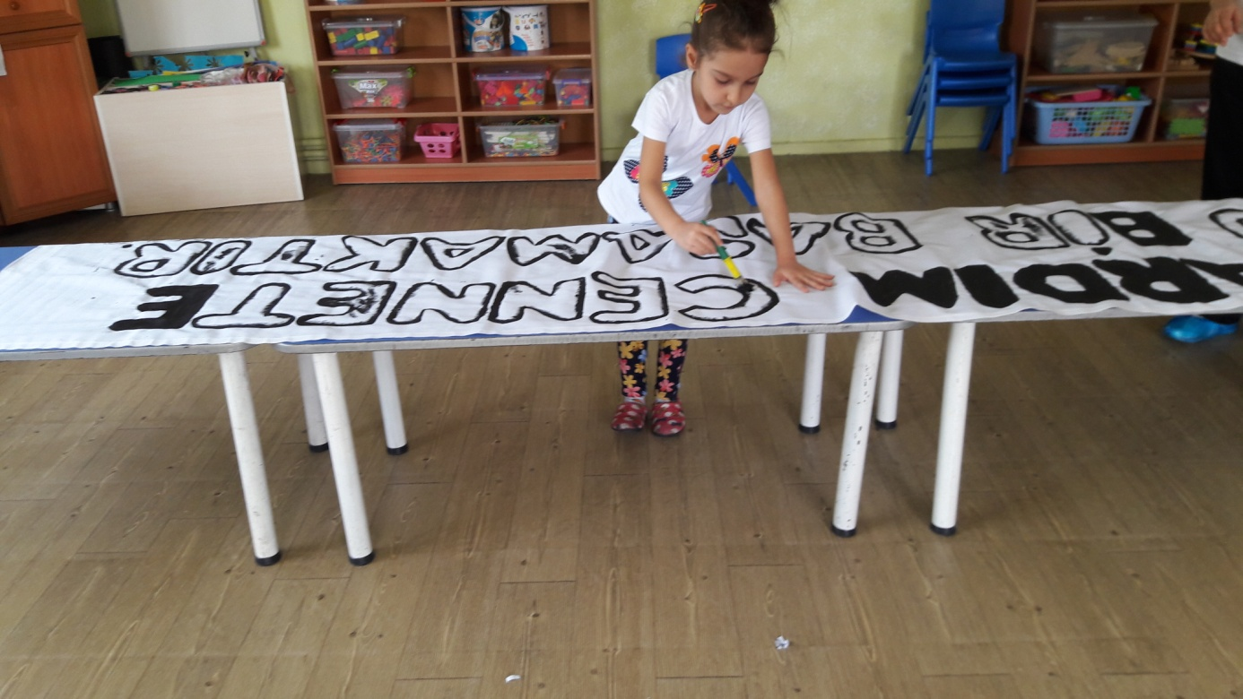

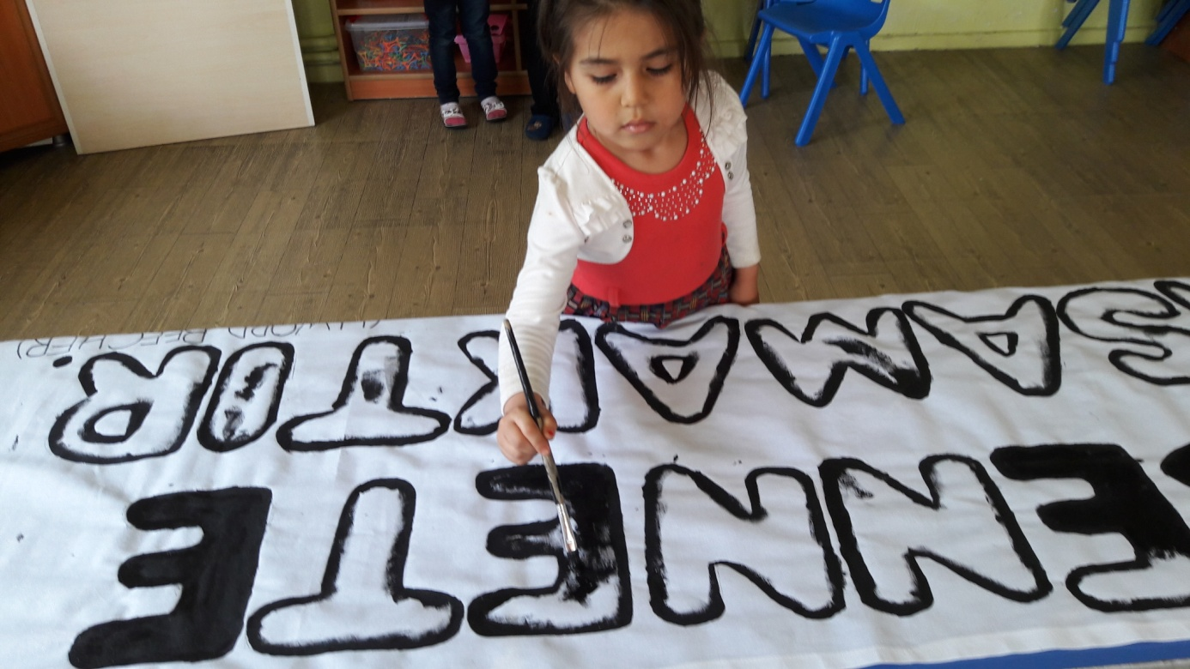

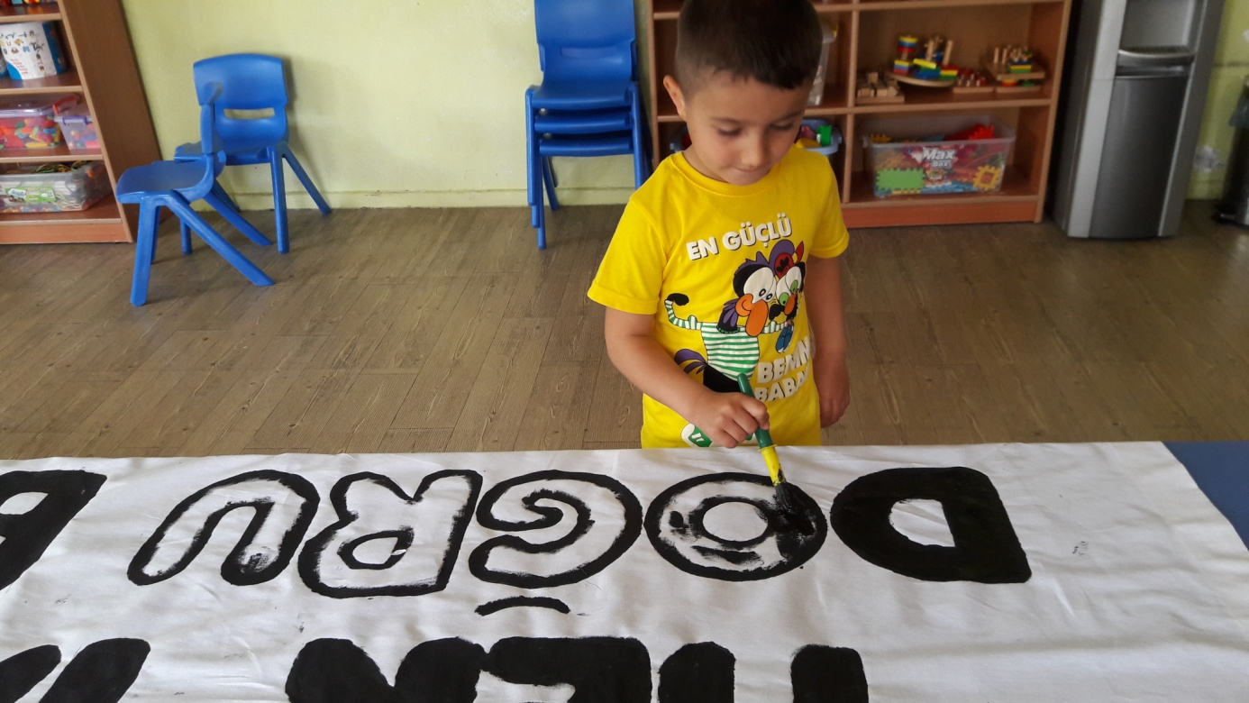

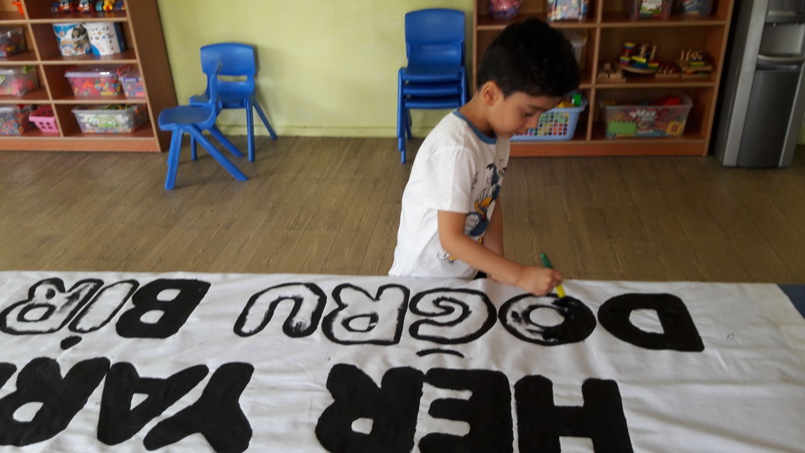

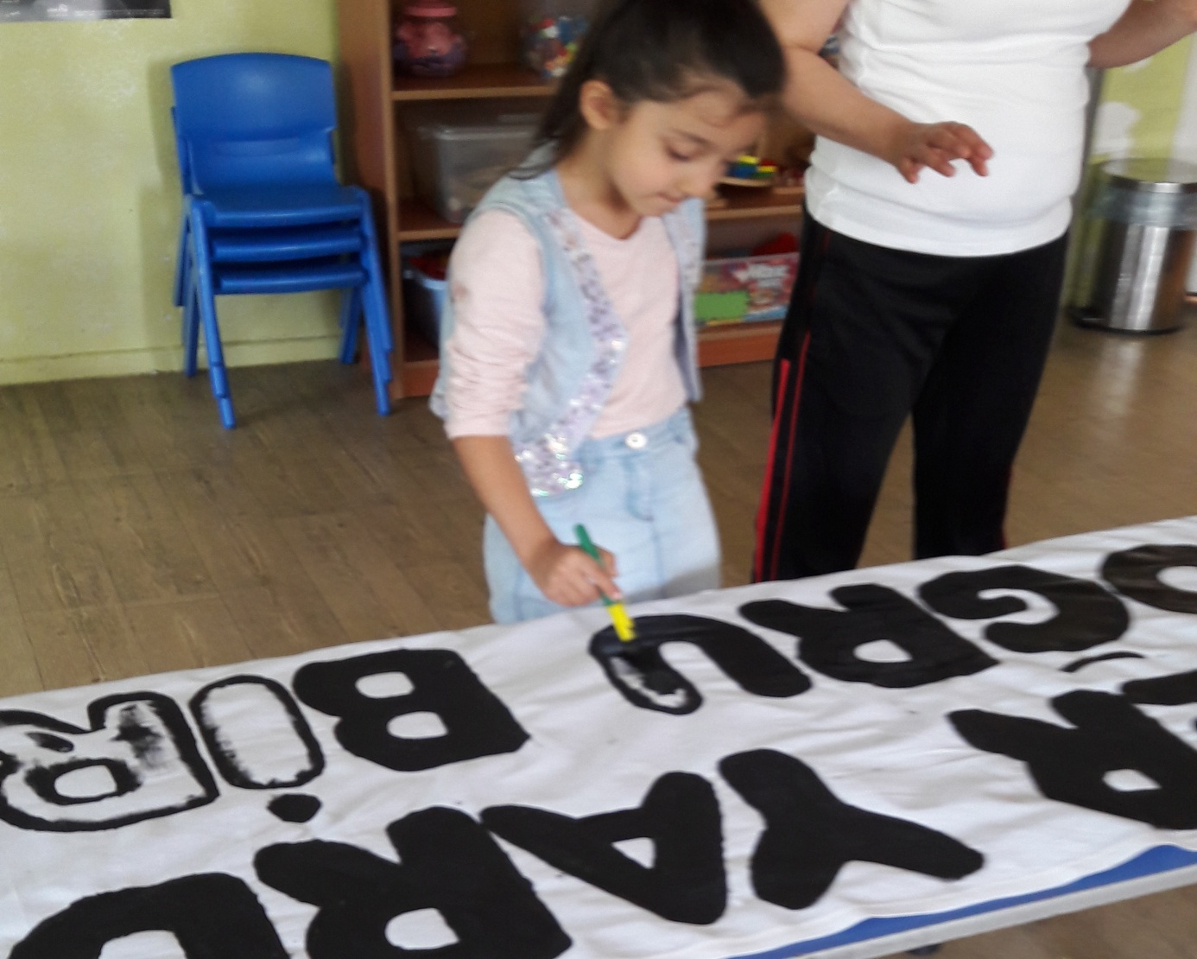

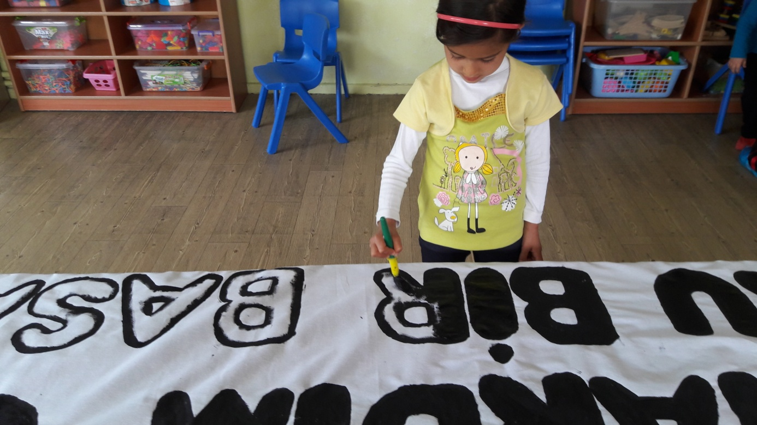

SÜSLEMELERİ YAPARKEN
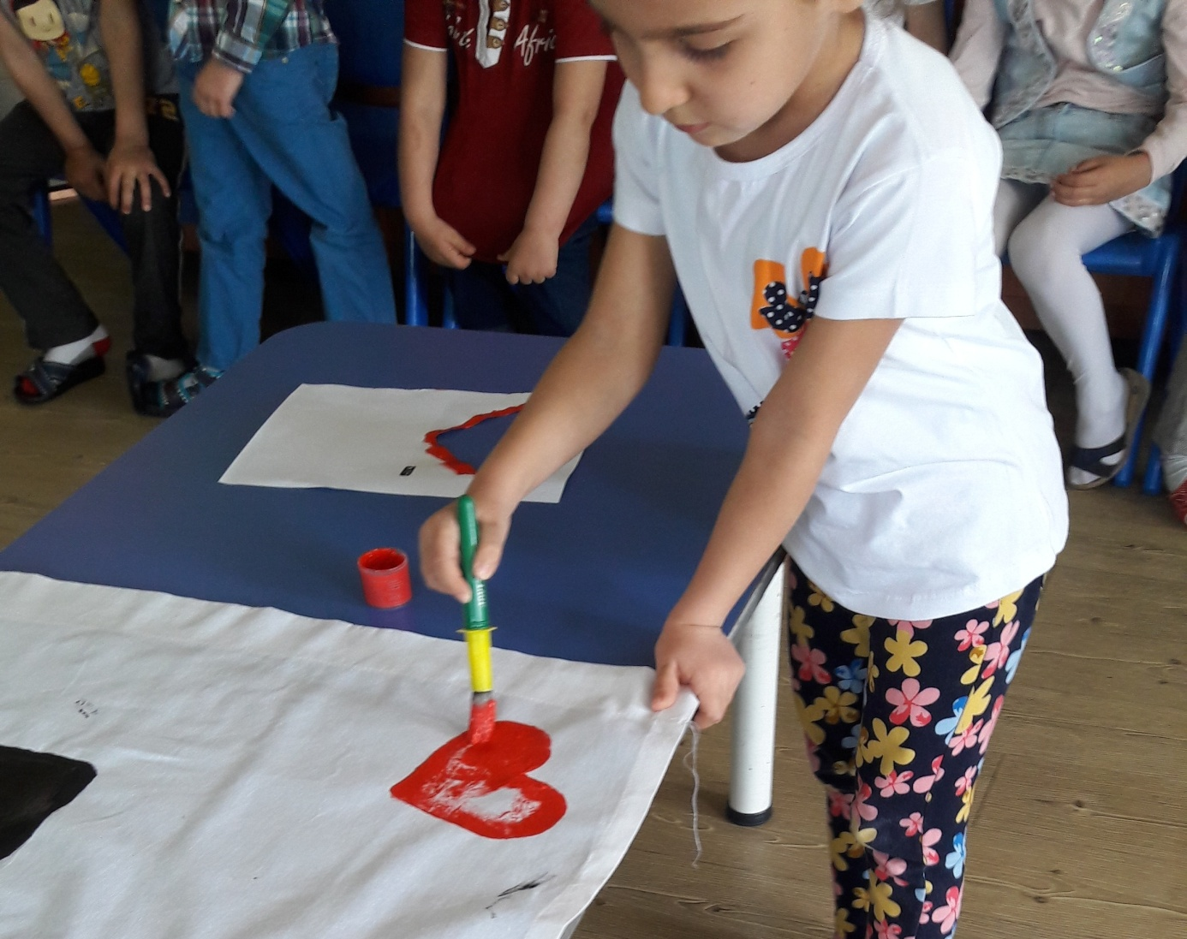

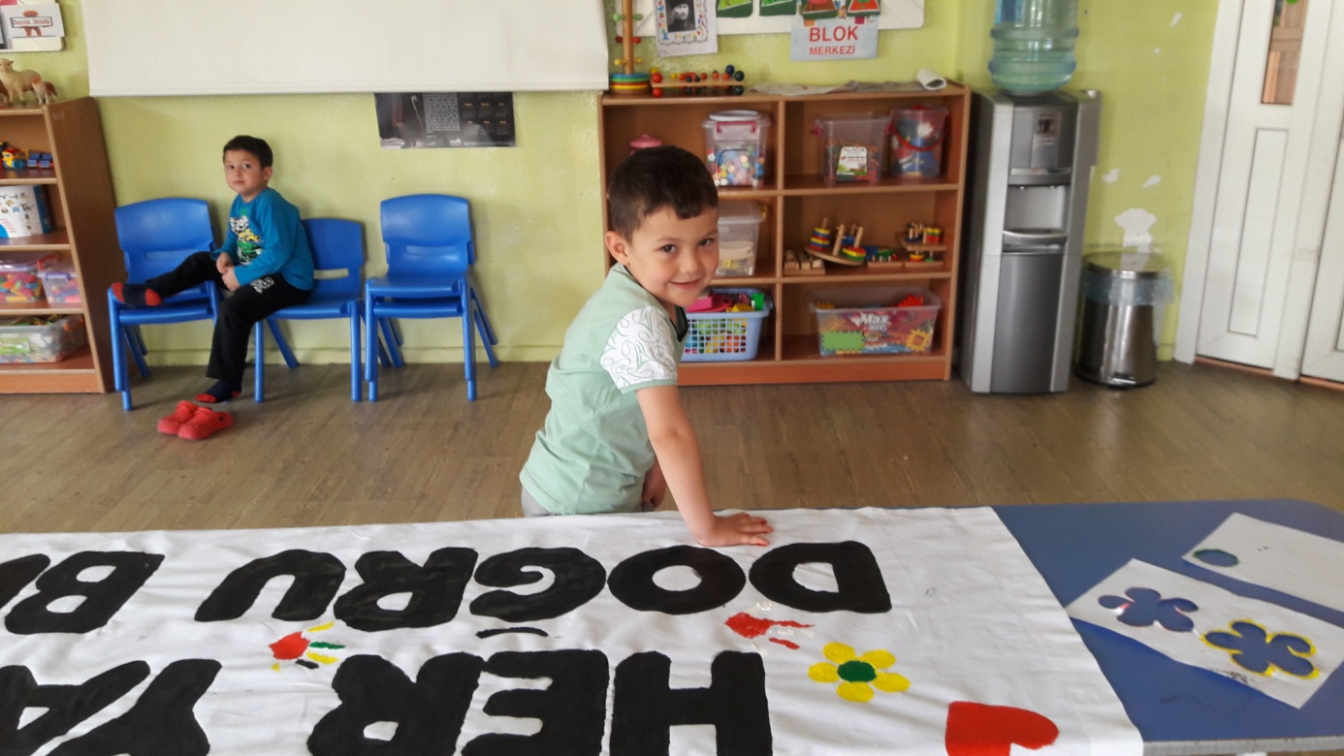

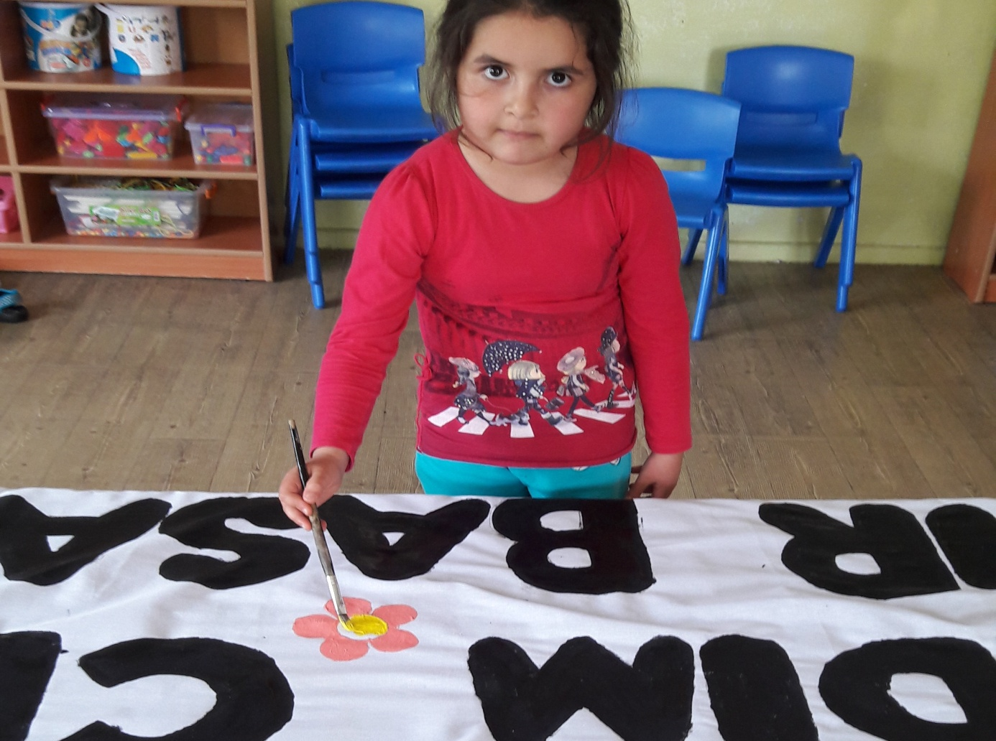

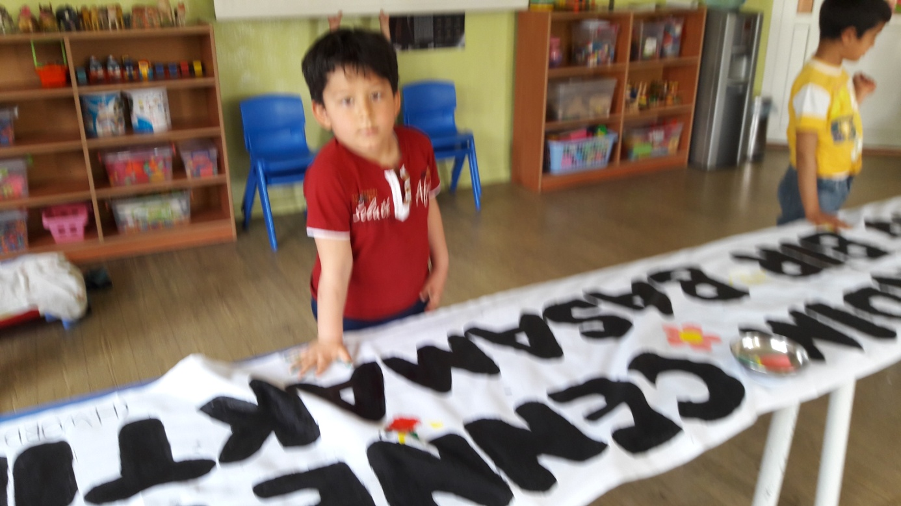

Pankartımızı Kabasakal Parkı’nda basketbol sahasına, 7 Mart hastanesinin karşısına asarken
